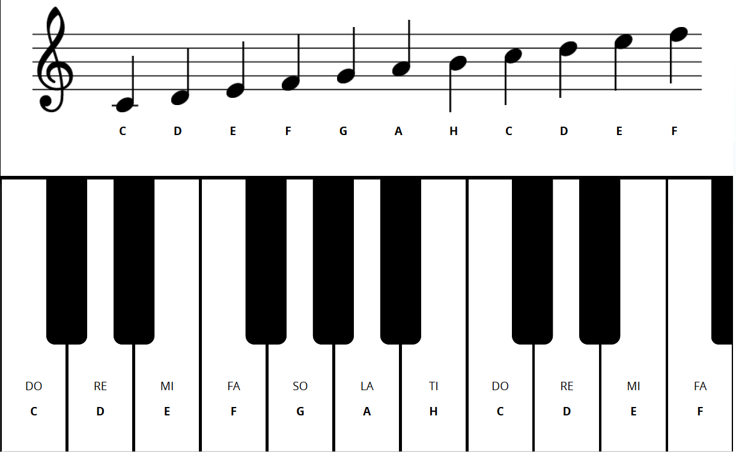
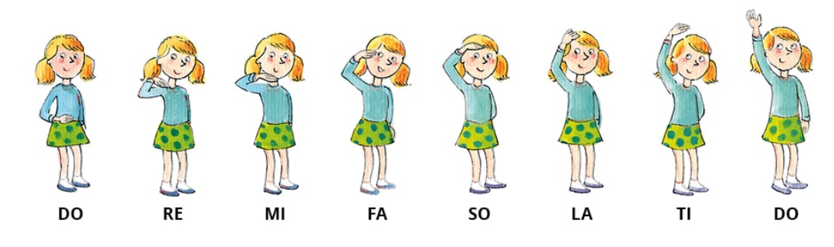

Vadi solmizacijske zloge. Opazuj slike, kakšen položaj roke ima deklica pri posameznem solmizacijskem zlogu. Nauči se prikazati solmizacijske zloge na pamet. V pomoč ti je notni zapis in slikovni prikaz klavirskih tipk.

